**简单回归预测工具使用说明书**

目录

1. 启动程序 2

1.1前期准备 2

1.2运行程序 2

# 启动程序

## 1.1前期准备

为成功运行，您需要准备:

·完成实验手册中S3挂载部分

·完成实验手册中PyCharm远程开发环境搭建

## 1.2运行程序

1.2.1右键点击在PyCharm完成远程开发环境搭建的新建的项目，点击【New->Python Package】，并输入目录名称bigWork，如图1-1所示；



图1-1 新建Package

1.2.2导入源代码至PyCharm，如图1-2所示；

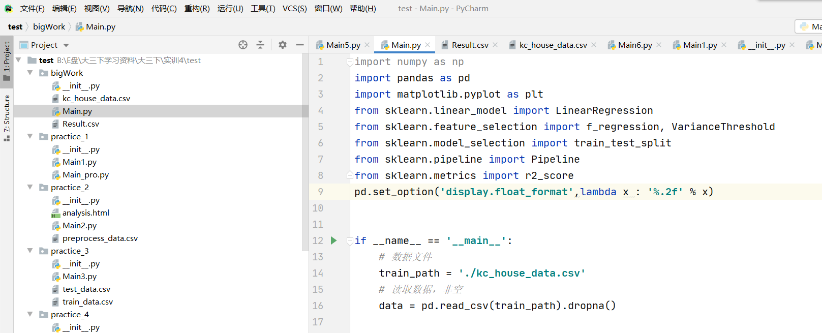

图1-2 导入源码

1.2.3 导入数据kc_house_data.csv至bigWork Package，并依次点击Tools→Deployment→Upload to …，确保将程序上传到服务器上则在S3中由用户自行指定的位置可以看到我们的训练数据kc_house_data.csv，如图1-3所示；

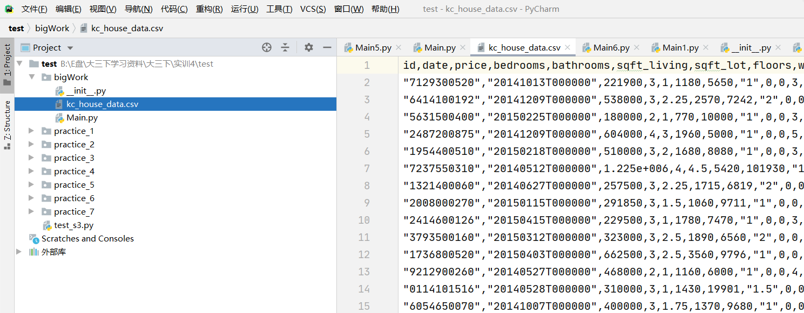

图1-3 (a)导入数据

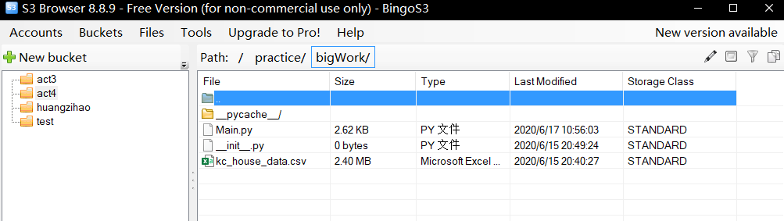

图1-3 (b)可以看到S3中已经上传该文件

1.2.4 完成参数的修改后，即可点击Run执行Main，运行结果如图1-4所示。

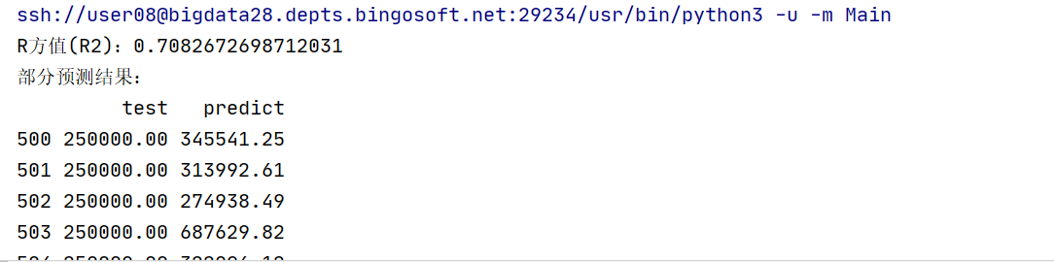

图1-4(a) 输出R2值作为回归效果的评估，

R2值在[0,1]之间，R2越大说明回归预测效果越好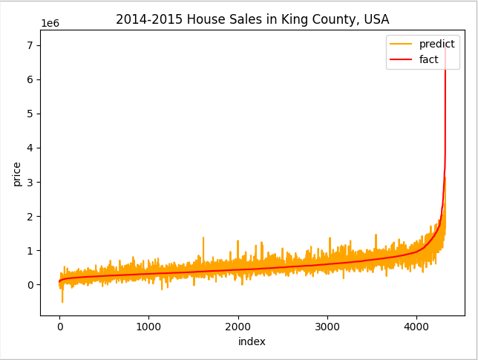

图1-4(b) 图为按test集中房价大小重新排序后的实际值与预测值

1.2.5 运行结束后可在S3中看到预测后的结果文件，如图1-5所示；

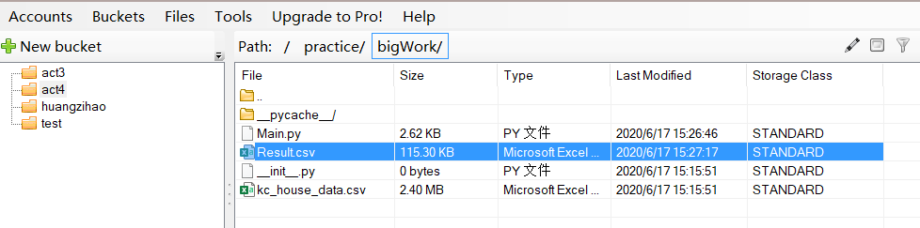

图1-5 输出结果Result.csv至S3中

此外，在PyCharm中选中binwork，并依次点击Tools→Deployment→Download from …,即可下载Result.csv至本地，如图1-6所示。

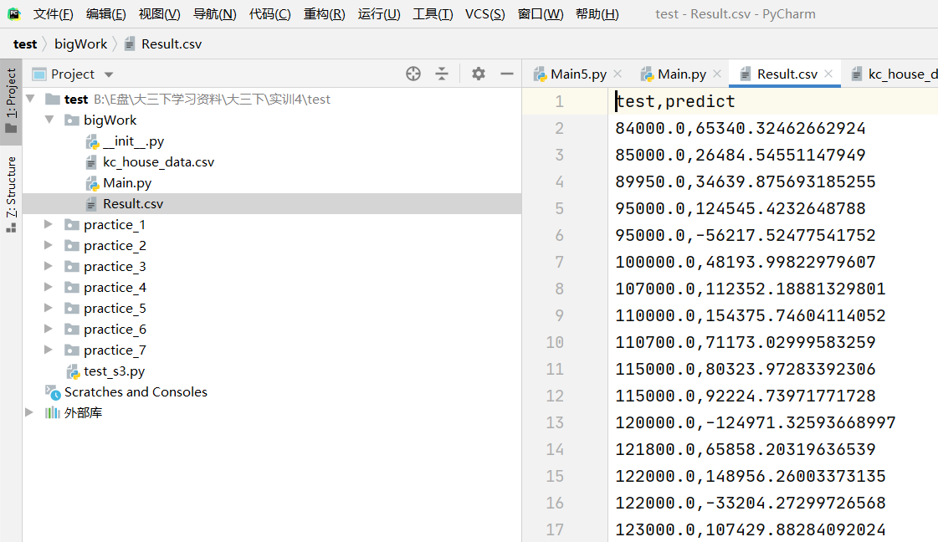

图1-5 下载输出结果Result.csv至本地